В накладной на приход снабжение добавил папки с атрибутами к шапке и спецификации(GP_DATFS_SoprDocB.vip)
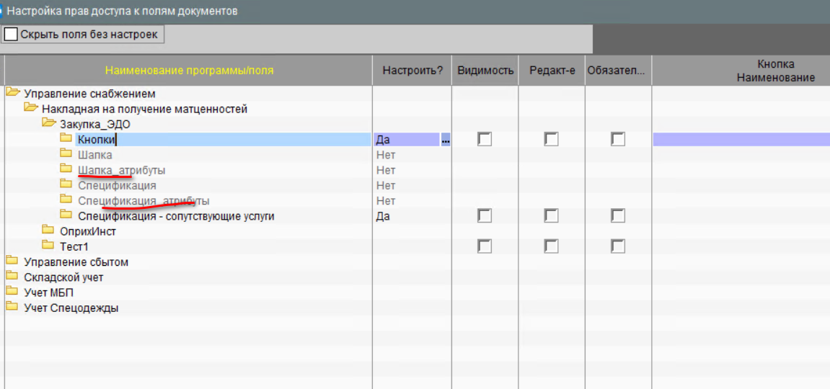

Проверил. можно выставлять значение видимость и обязательность

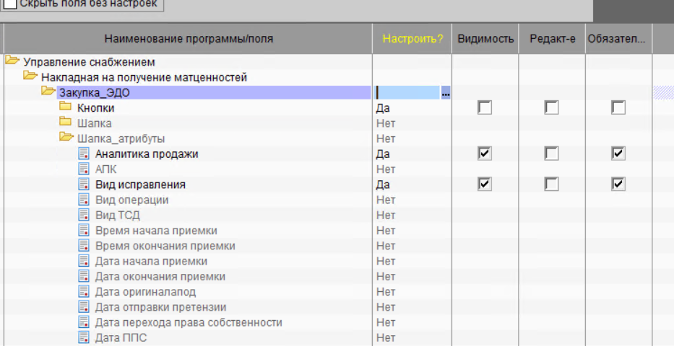

В коде function CheckRequiredFields добавил условие, чтобы при нажатии оприхования не контролировалась папка с атрибутами

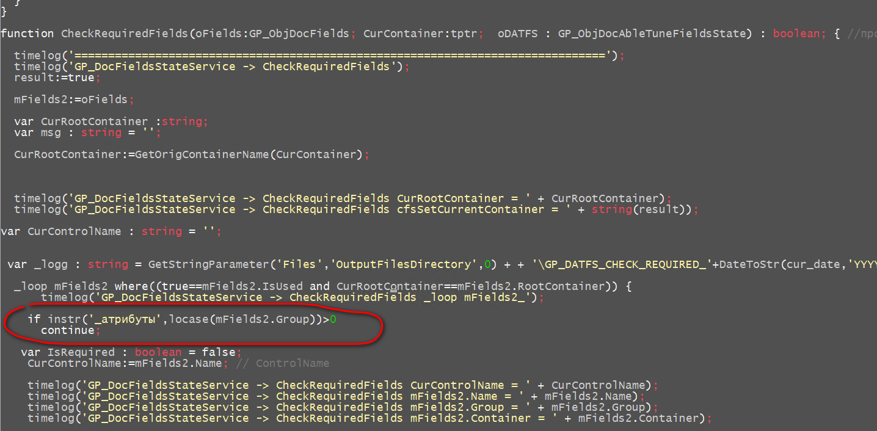

Оффтоп…
В ApplyFieldsState не всегда кнч работает код выставления color на тему обязательности заполнения ( не только отображение, но и чек при нажатии на педаль оприходовать)
Пока остановился на таком варе, но тоже не оч

Твой первоначальный вариант закомментарен строкой выше
Например ,выставляем в спецификации накладной проверять что spsopr.price не нулевая, и не твой и не мой вариант не дадут нужную логичекскую истину

